Schließberechtigung Web- App
  - Handbuch
tux embedded
2026-10-02
Inhaltsverzeichnis

Einleitung
Bei der Schließberechtigung Web- App handelt es sich um ein Werkzeug, um Schließberechtigungen für SimonsVoss (Allegion) Transponder- Schlösser zu verwalten. Berechtigungen werden elektronisch in Form von Anträgen beauftragt — der bisherige Antrag auf Papier entfällt.
Anträge müssen vom Vorgesetzten und den Türeignern genehmigt werden; bei Türen mit Sicherheits- Level zusätzlich von den Transponderverantwortlichen. Der Fortschritt eines Antrages wird per E-Mail kommuniziert.
Durchgelaufene Anträge können an SmartXChange per .CSV- Datei exportiert werden, so dass die LSM- Datenbank automatisch aktualisiert wird.

Kurzbeschreibung
Mit Hilfe dieser Web- App können Sie:
- Anträge auf Schließberechtigung stellen, für sich selbst oder (mit entsprechender Berechtigung) für andere Mitarbeiter
- Anträge genehmigen oder ablehnen, als Vorgesetzter, Türeigner oder Transponderverantwortlicher
- Anträge widerrufen, solange sie noch offen sind
- Transponder ausgeben: Seriennummer zuweisen, Türschlösser- Programmierung verfolgen und die Übergabe per Unterschrift bestätigen
- eigene Transponder, Berechtigungen und Zugehörigkeiten einsehen
- verlorene Transponder melden, damit sie gesperrt werden
- Standard- Berechtigungen je Abteilung, Team oder Personenkreis pflegen

System- Voraussetzungen
- Server, der docker- Container ausführen kann
- ca. 4GB Arbeitsspeicher und 5GB Festplattenkapazität für die Container
- postgresql- Datenbank (ggf. auch im Container)
- redis- Zwischenspeicher (ggf. auch im Container)
- Web- Frontend/ -Proxy für https- Verschlüsselung (z.B. nginx/ traefik)
- LDAP- Verzeichnis von Mitarbeitern (zur Authentifizierung und Nutzer- Basis)

1. Grundbegriffe

1.1 Transponder

1.1.1 Haupt- Transponder
Jeder Mitarbeiter hat einen Haupt- Transponder, der seinen Berechtigungen für die tägliche Arbeit dient. Beim ersten Antrag erhält er die Standard- Berechtigungen seiner Abteilung, Teams und Personenkreise.

1.1.2 Sub- Transponder
Transponder, die ein Mitarbeiter zusätzlich zum Haupt- Transponder verwaltet, bezeichnen wir als Sub- Transponder. Typische Beispiele sind Transponder für externe Firmen (Reinigung, Handwerker) oder anderweitig vorübergehende Zwecke.
Da Sub- Transponder nicht der Hauptarbeit des Mitarbeiters dienen, bekommen sie keine Standard- Berechtigungen, sondern ganz individuelle. Bei der Beantragung wird ein neuer Zweck angelegt: Der Bezeichner beschreibt den Zweck nachvollziehbar für die Transponderverantwortlichen, optional kann ein Ablaufdatum angegeben werden.

1.1.3 Bestands- Transponder
Ein neuer Antrag auf einen bereits vorhandenen Transponder (Haupt- oder Sub-) löst automatisch einen Änderungsantrag aus: Die Berechtigungen des Transponders werden geändert, es wird kein neuer Transponder erstellt.

1.2 Rollen einer Abteilung
Je Abteilung werden in der Admin- Oberfläche Mitarbeiter für folgende Rollen ausgewählt:
- Entscheider (Vorgesetzter/ stellvertretender Vorgesetzter): genehmigen Anträge von Mitarbeitern der Abteilung.
- Türeigner: verwalten die Türen der Abteilung und genehmigen Berechtigungen dazu.
- Eingabeunterstützer: dürfen Daten der Abteilung pflegen, z.B. Türgruppen und Standard- Berechtigungen einstellen.
Welche Rollen Sie selbst haben, sehen Sie unter meine Zugehörigkeiten.

1.3 Besondere Benutzergruppen
Zusätzlich zu den Rollen gibt es drei Benutzergruppen, deren Mitgliedschaft in der Admin- Oberfläche gepflegt wird:
- keyadmins: die Transponderverantwortlichen. Sie werden über durchgelaufene Anträge informiert, weisen Transponder- Seriennummern zu, sehen die Transponder- Nummern und pflegen den Bestand. Enthält ein Antrag Türen mit Sicherheits- Level, müssen sie diese zusätzlich genehmigen.
- reqs for others: Mitglieder dürfen Anträge für andere Mitarbeiter stellen und widerrufen (z.B. Vorgesetzte oder Mitarbeiter der Personalabteilung).
- transp recv signs: Mitglieder dürfen bei der Übergabe eines Transponders die Empfangsbestätigung (Unterschrift) entgegennehmen.

1.4 Türen, Türgruppen und Türeigner
Jede Tür gehört zu einem Gebäude und hat eine Eigner- Abteilung, deren Türeigner über Berechtigungen entscheiden.
Türgruppen fassen mehrere Türen zusammen, z.B. für einen Aufgabenbereich (Rufbereitschaft) oder für Inbetriebnehmer, die mehr Türen benötigen als die übrigen Mitarbeiter einer Abteilung. Türgruppen können in Anträgen und Standard- Berechtigungen als Ganzes an- und abgewählt werden.

1.4.1 Sicherheits- Level
Jede Tür kann ein Sicherheits- Level haben. Der Standard- Wert 0 bedeutet, dass die Tür nicht sicherheitsrelevant ist. Türen mit einem höheren Sicherheits- Level sind im Türbaum am Zusatz “(s1)”, “(s2)” usw. hinter dem Türnamen zu erkennen.
Für sicherheitsrelevante Türen reicht die Genehmigung durch Vorgesetzten und Türeigner nicht aus: In Stufe 3 des Genehmigungsprozesses müssen zusätzlich die Transponderverantwortlichen zustimmen.

1.5 Standard- Berechtigungen
Es handelt sich um die Berechtigungen, die ein neuer Mitarbeiter der jeweiligen Abteilung, Team oder Personenkreis bekommen soll, wenn er neu eingestellt wird. Ist ein Mitarbeiter in mehreren Gruppen vorhanden, bekommt er die Summe von allen dort hinterlegten Berechtigungen.

2. Anmeldung und Navigation

2.1 Login
Die Anmeldung erfolgt mit der eigenen E-Mail Adresse und dem Windows- Passwort (LDAP-/ Active- Directory- Anmeldung).
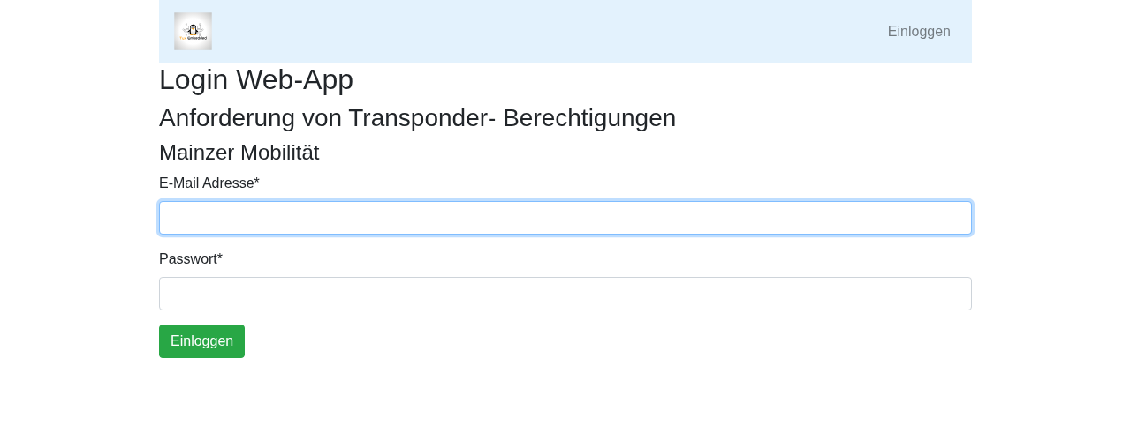
Login- Seite

2.2 Start- Bildschirm
Nach dem Login erscheint der Startbildschirm. Er zeigt direkt an, ob Aufgaben auf Sie warten — z.B. offene Entscheidungen als Vorgesetzter oder der aktuelle Stand Ihres eigenen offenen Antrages.
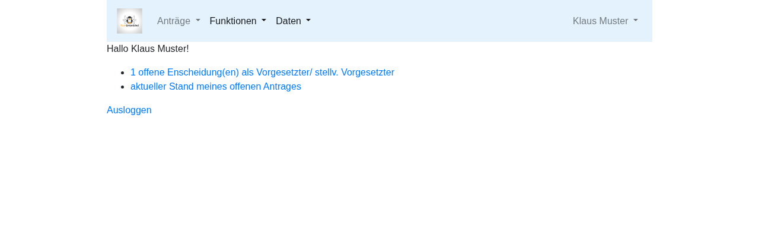
Start- Bildschirm mit offenen Aufgaben

2.3 Menüleiste
Alle Funktionen erreichen Sie über die Menüleiste am oberen Rand. Welche Menüpunkte sichtbar sind, hängt von den Rollen und Benutzergruppen des angemeldeten Mitarbeiters ab.

2.3.1 Menü “Anträge”
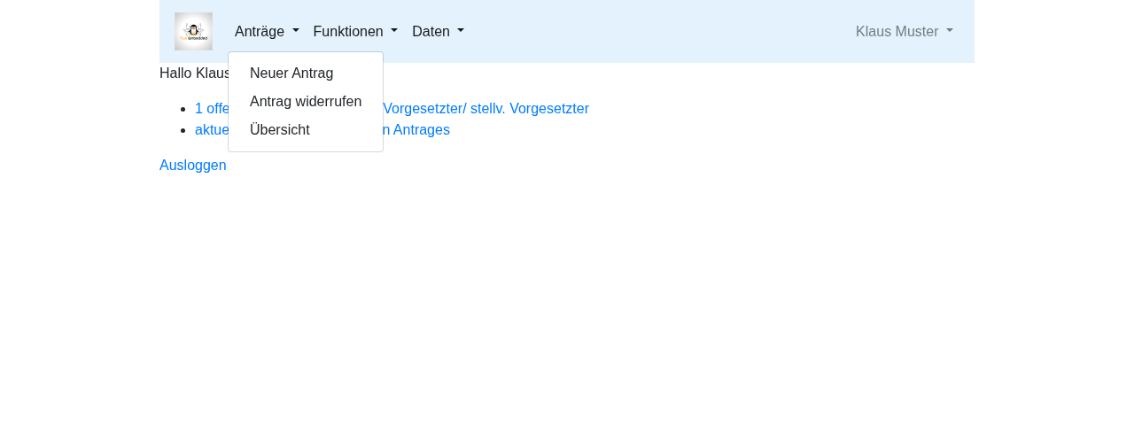
Menü Anträge
- Neuer Antrag: Schließberechtigung beantragen
- Antrag widerrufen: einen noch offenen Antrag stornieren
- Übersicht: alle sichtbaren Anträge auflisten

2.3.2 Menü “Daten”
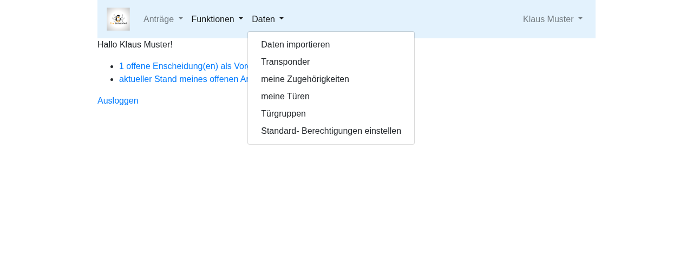
Menü Daten
- Transponder: eigene Transponder einsehen
- meine Zugehörigkeiten: Abteilung, Teams, Personenkreise und Rollen
- meine Türen (nur Türeigner): Türen der eigenen Abteilung
- Türgruppen (Vorgesetzte/ Eingabeunterstützer): Türen zu Türgruppen zuordnen
- Standard- Berechtigungen einstellen (Vorgesetzte/ Eingabeunterstützer)

2.3.3 Menü “Funktionen”
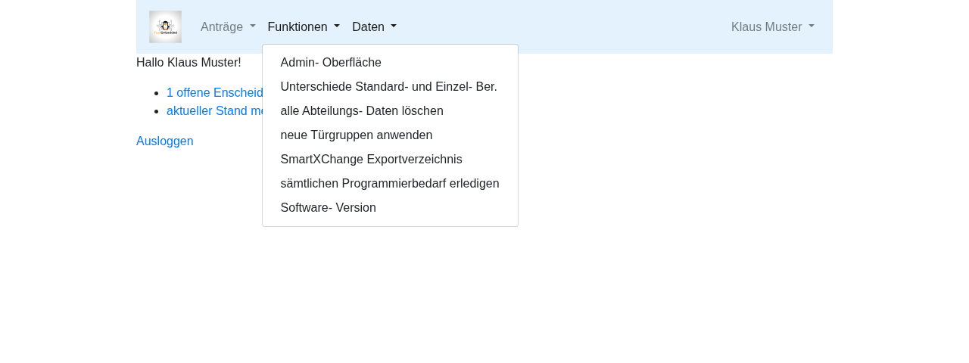
Menü Funktionen (Administrator)
Für alle Benutzer ist hier die Software- Version sichtbar; Administratoren finden zusätzlich die Verwaltungs- Funktionen.

3. Neuer Antrag
Über die Menüleiste “Anträge” => “Neuer Antrag” gelangen Sie zu dieser Funktion.
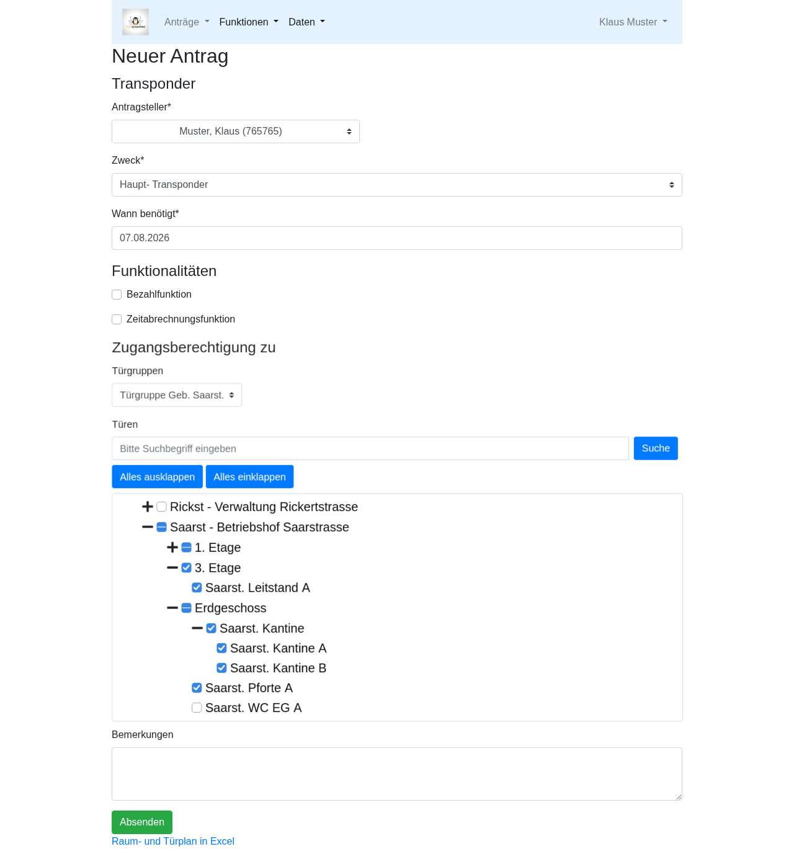
Eingabemaske für neuen Antrag

3.1 Bestandteile eines Antrages

3.1.1 Antragsteller
Nur Benutzer mit den entsprechenden Benutzerrechten (z.B. Vorgesetzte/ Mitarbeiter der Personalabteilung) können Anträge für andere stellen. Ohne diese Berechtigung fehlt dieses Feld.

3.1.2 Zweck
Hier wird ausgewählt, für welchen Transponder der Antrag gilt: den Haupt- Transponder, einen bereits bestehenden Sub- Transponder oder einen neuen Zweck.
Besitzt man bereits einen Transponder für den angegebenen Zweck, so handelt es sich um einen Änderungsantrag für die Berechtigungen des Transponders. Ist man noch nicht im Besitz dieses Transponders, stellt dies den Erstantrag dar.
Bei Auswahl von “neuen Zweck anlegen” (Sub- Transponder) erscheinen zwei weitere Felder: der Bezeichner für den neuen Zweck und optional ein Transponder- Ablaufdatum.
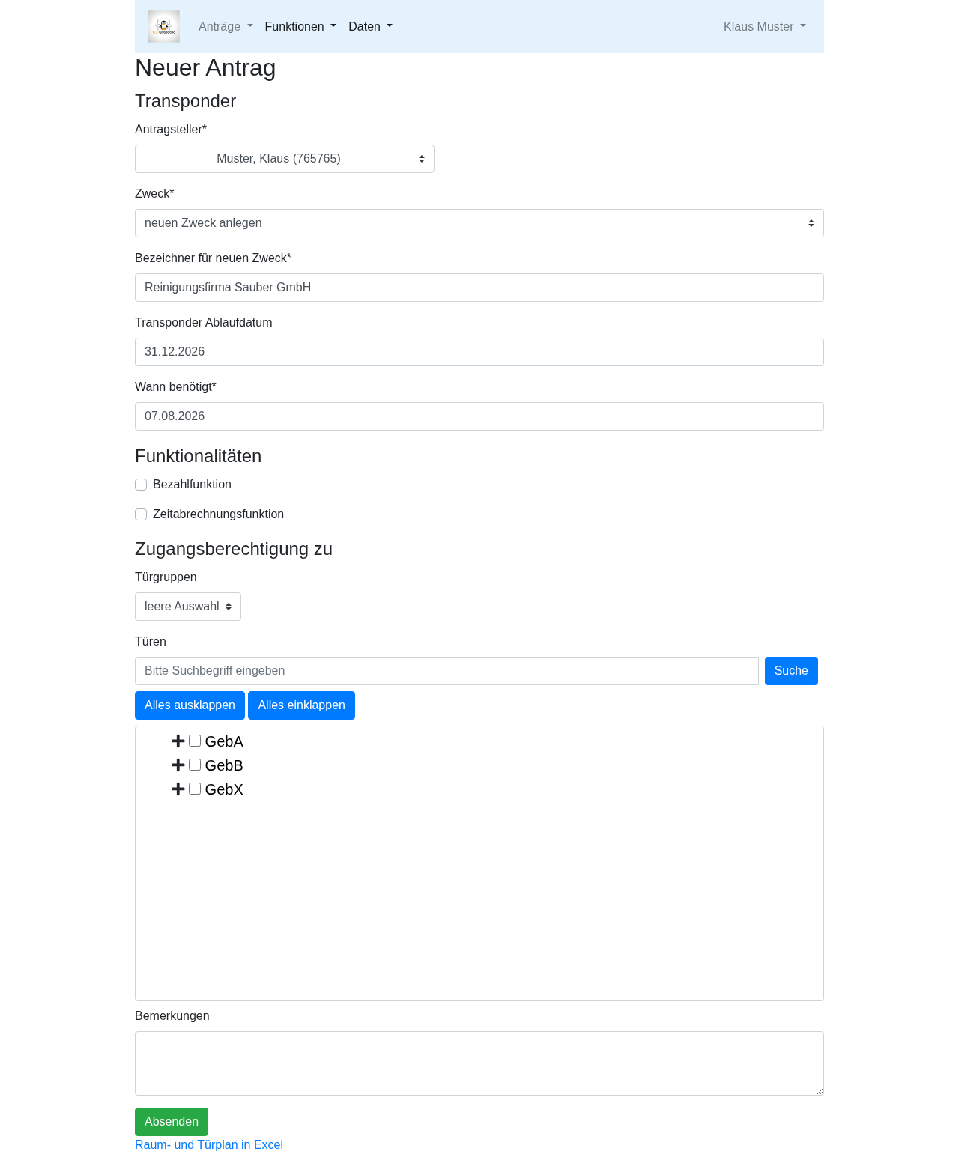
Neuer Antrag mit neuem Zweck (Sub- Transponder)

3.1.3 Wann benötigt
Datum, wann der Transponder benötigt wird. Es sollten mindestens 10 Arbeitstage für die Erstellung eingeräumt werden.

3.1.4 Funktionalitäten
Ein Transponder kann zusätzlich
- zum Bezahlen (Bezahlfunktion)
- für die Zeitabrechnung (Zeitabrechnungsfunktion)
verwendet werden.

3.1.5 Zugangsberechtigung
Hier wird geregelt, welche Berechtigungen der angeforderte Transponder haben soll. Beim ersten Antrag für den Haupt- Transponder sind dies die Standard- Berechtigungen (sofern vorhanden), bei einem Folgeantrag werden die bisher bestehenden Berechtigungen angezeigt.

3.1.5.1 Türgruppen
Türgruppen existieren für gewisse Abteilungen und beinhalten eine Menge von Türen. Durch An-/ Abhaken von Türgruppen werden die entsprechenden Türen ebenfalls an- und abgewählt.

3.1.5.2 Türen
Hier ist eine feine Auswahl jeder einzelnen Tür möglich, für die Berechtigung erteilt werden soll. Es kann auch nach Schlagworten innerhalb des Türnamens gesucht werden. Die Türen sind als Baum nach Gebäuden gruppiert.

3.1.6 Bemerkungen
Freitext, der den Genehmigern und Transponderverantwortlichen angezeigt wird.

3.2 Absenden
Durch Drücken dieser Schaltfläche wird der Antrag abgesendet und durchläuft das Genehmigungswesen. Sie werden über den Fortschritt per E-Mail informiert.
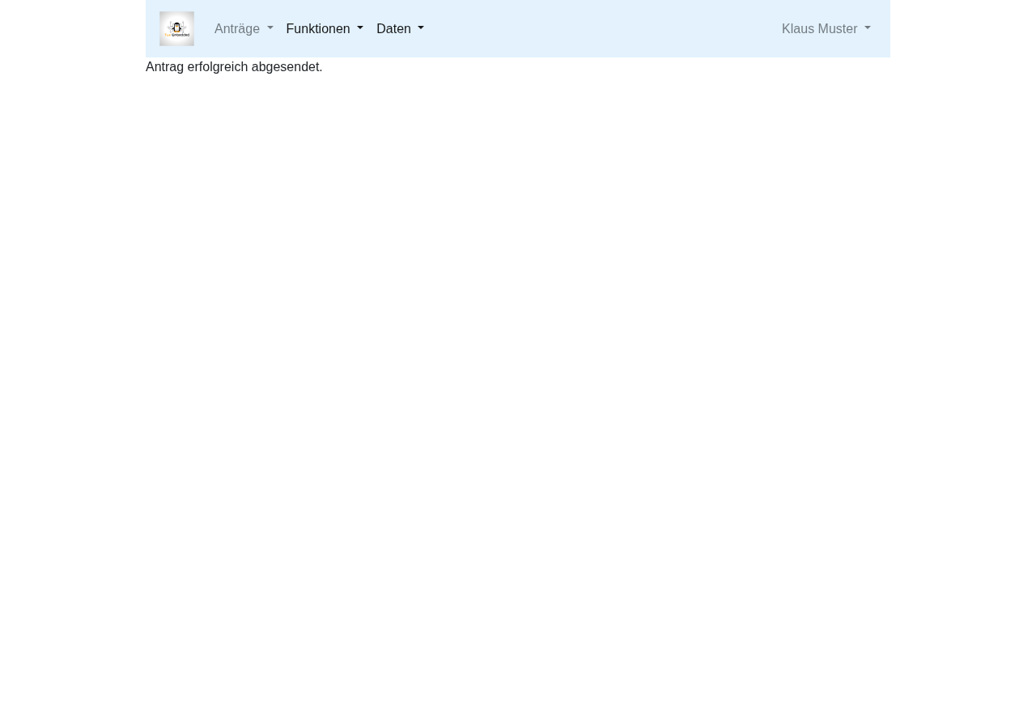
Bestätigung nach dem Absenden

3.3 Raum- und Türplan in Excel
Unter diesem Link am Ende der Seite finden Sie eine Übersicht, wo sich welche Räume und Türen der Gebäude befinden.

4. Genehmigungsprozess
Jeder Antrag durchläuft nach dem Absenden folgende Schritte:
- Entscheidung Vorgesetzter: Ein Entscheider der Abteilung des Antragstellers genehmigt den Antrag oder lehnt ihn ab.
- Entscheidung Türeigner: Die Türeigner der betroffenen Türen genehmigen die Berechtigungen für ihre Türen.
- Entscheidung Transponderverantwortliche: Nur wenn nach den Türeignern noch Türen mit Sicherheits- Level im Antrag enthalten sind, müssen die Transponderverantwortlichen diese Türen genehmigen (siehe Kapitel 4.1).
- Transponder zuweisen: Bei einem Erstantrag weisen die Transponderverantwortlichen dem Antrag einen Transponder mit Seriennummer zu (siehe Kapitel 5).
- Türschlösser programmieren: Die betroffenen Schlösser werden programmiert.
- Unterschriften einholen: Bei einem neuen Transponder bestätigt der Mitarbeiter den Empfang per Unterschrift.
Bei einem Änderungsantrag ohne neue Türen entfallen die Genehmigungsschritte; es werden nur die Türschlösser umprogrammiert. Über den Fortschritt werden Antragsteller und Genehmiger per E-Mail informiert.

4.1 Türen mit Sicherheits- Level
Stufe 3 wird nur durchlaufen, wenn der Antrag nach den Entscheidungen der Türeigner noch mindestens eine Tür mit einem Sicherheits- Level größer 0 enthält. Der Antrag zeigt dann den Status “Entscheidung Transponderverantwortliche”, und alle Transponderverantwortlichen (Gruppe keyadmins) erhalten eine E-Mail mit der Liste der betroffenen Türen.
Dabei gilt:
- Die Transponderverantwortlichen entscheiden nur über die sicherheitsrelevanten Türen. Sie können einzelne davon abwählen oder alle ablehnen.
- Abgelehnte sicherheitsrelevante Türen werden aus dem Antrag entfernt; die übrigen, bereits genehmigten Türen bleiben erhalten.
- Die Zustimmung muss immer ausdrücklich erteilt werden — eine automatische Genehmigung gibt es in dieser Stufe nicht.
- Stufe 3 greift auch bei sicherheitsrelevanten Türen, für die kein Türeigner hinterlegt ist.

4.2 Entscheidung abgeben
Sind Sie bei einem Antrag als Entscheider, Türeigner oder Transponderverantwortlicher an der Reihe, sehen Sie den Antrag auf dem Start- Bildschirm und in der Ansicht offene Erledigungen. In den Antrag- Details finden Sie dann den Abschnitt “Meine Entscheidung über den Antrag”.
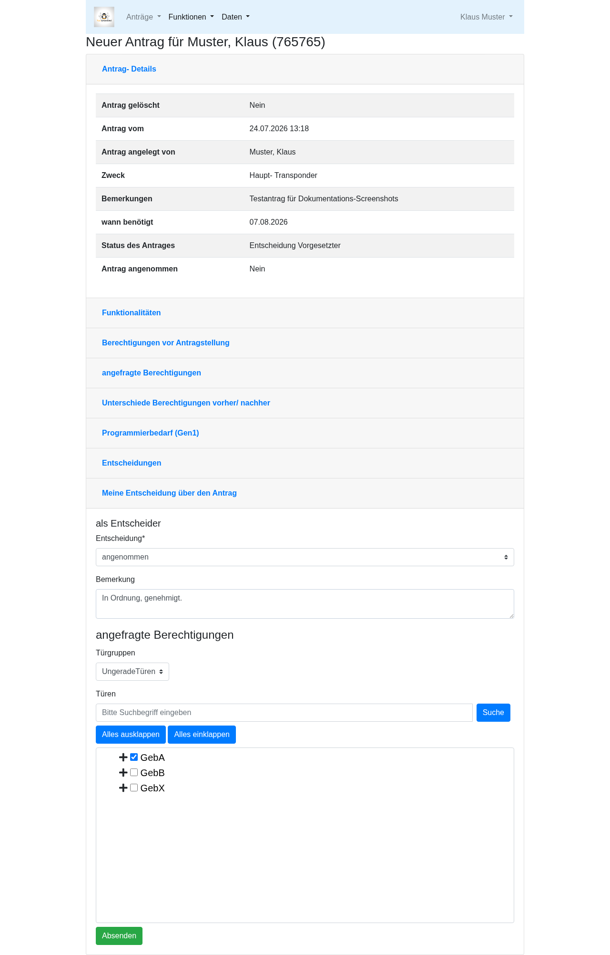
Entscheidung in den Antrag- Details abgeben
Dort wählen Sie Ihre Entscheidung (genehmigt/ abgelehnt) aus und können eine Bemerkung hinterlegen. Zusätzlich können Sie die angefragten Berechtigungen verändern, also Türen oder Türgruppen hinzufügen oder entfernen, bevor Sie genehmigen.
Bereits getroffene Entscheidungen werden mit Entscheider, Zeitpunkt, Ergebnis und Bemerkung im Abschnitt “Entscheidungen” des Antrages angezeigt.

5. Transponder- Ausgabe
Nach den Genehmigungen übernehmen die Transponderverantwortlichen (Gruppe keyadmins) den Antrag. Alle folgenden Schritte werden direkt in den Antrag- Details erledigt; der Antrag zeigt jeweils im Feld “Status des Antrages” an, welcher Schritt gerade aussteht.

5.1 Transponder zuweisen
Im Status “in Bearbeitung - Transponder zuweisen” erscheint in den Antrag- Details ein Formular, in dem der physische Transponder erfasst wird: Seriennummer, ggf. Suffix und Generation sowie eine Notiz.
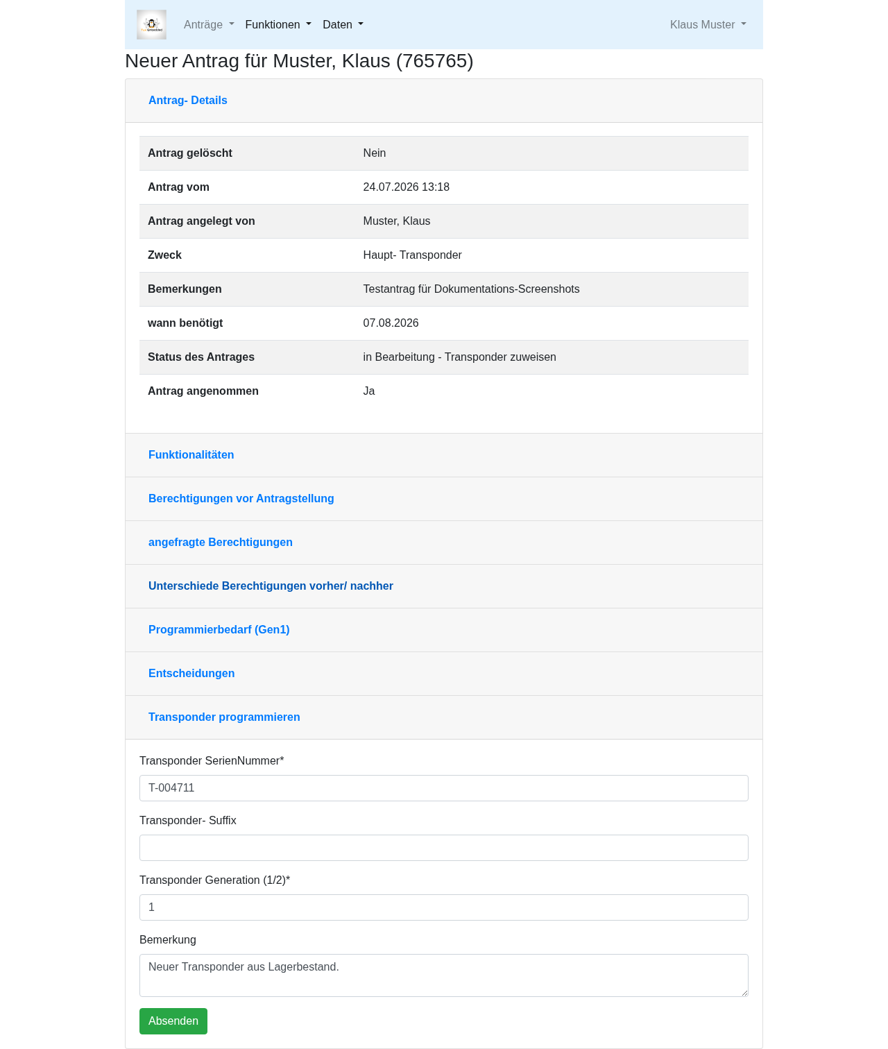
Transponder- Seriennummer zuweisen
Nach dem Absenden ist die Seriennummer dauerhaft im Antrag und am Transponder- Datensatz hinterlegt.

5.2 Türschlösser programmieren
Anschließend wechselt der Antrag in den Status “in Bearbeitung - Türschlösser programmieren”. Sobald die Schlösser (z.B. über SmartXChange/ LSM) programmiert wurden, wird dies im Antrag mit “Aufgabe erledigt” bestätigt.
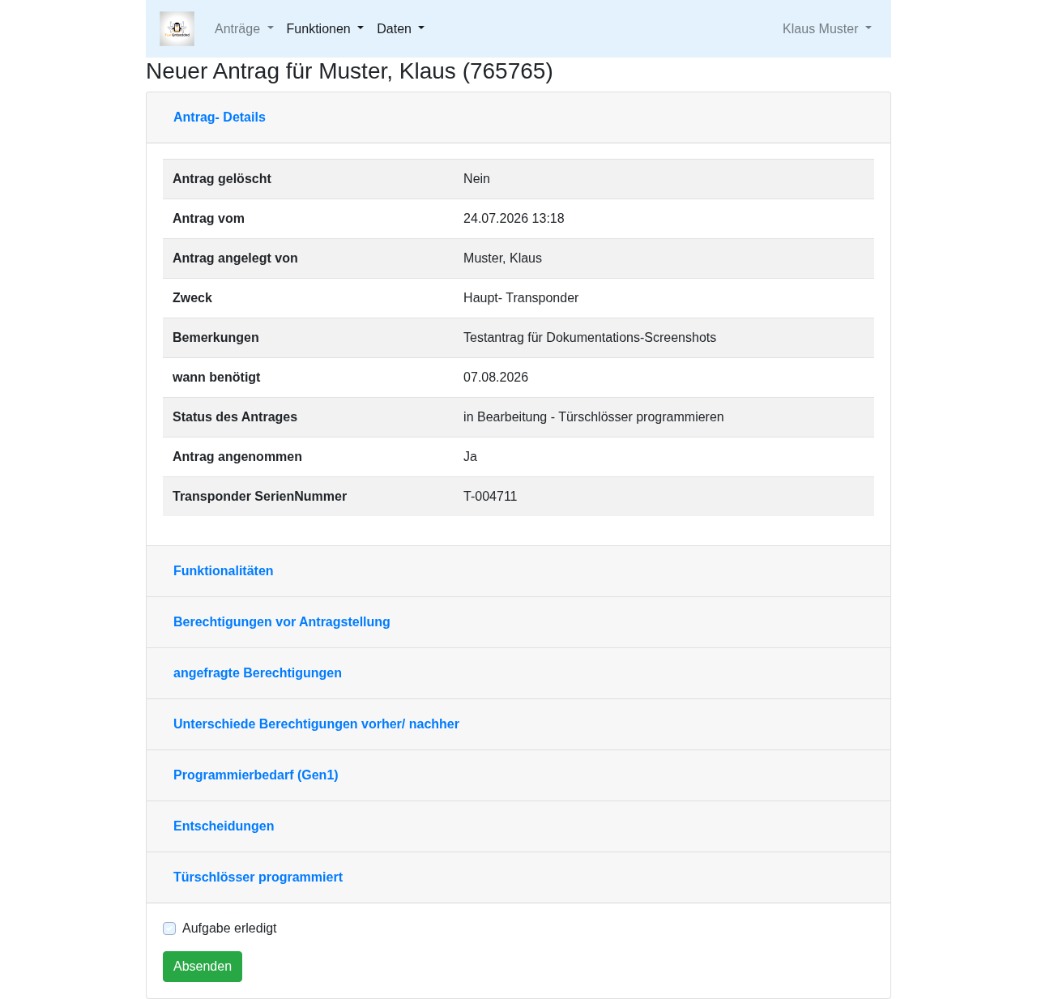
Programmierung der Türschlösser bestätigen

5.3 Empfangsbestätigung mit Unterschrift
Im Status “in Bearbeitung - Unterschriften einholen” wird der Transponder an den Mitarbeiter übergeben. Mitglieder der Gruppe “transp recv signs” nehmen dabei die Unterschrift entgegen. Die Seite “Unterschriften” zum Antrag listet auf, wessen Unterschrift noch fehlt.
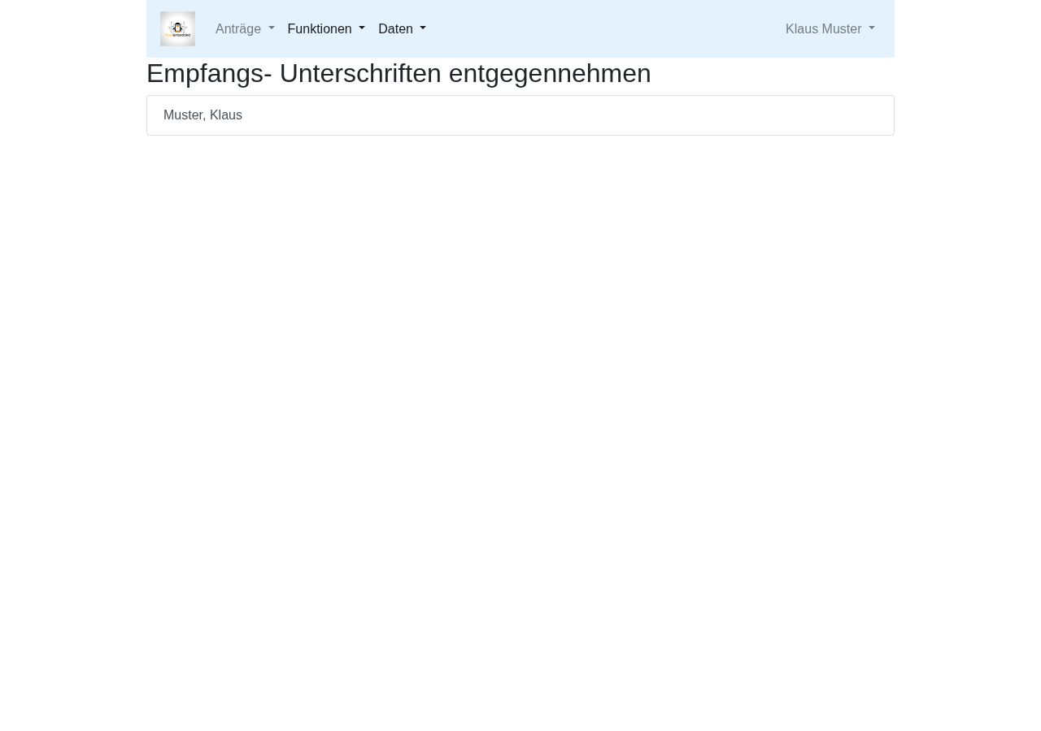
Liste der einzuholenden Unterschriften
Die Unterschrift wird direkt im Browser geleistet (Touchscreen oder Maus). Im Text darüber bestätigt der Mitarbeiter den Erhalt des Transponders mit der angegebenen Seriennummer; auch der Kostenhinweis bei Verlust ist Teil des Textes. Ort und Name sind vorausgefüllt.
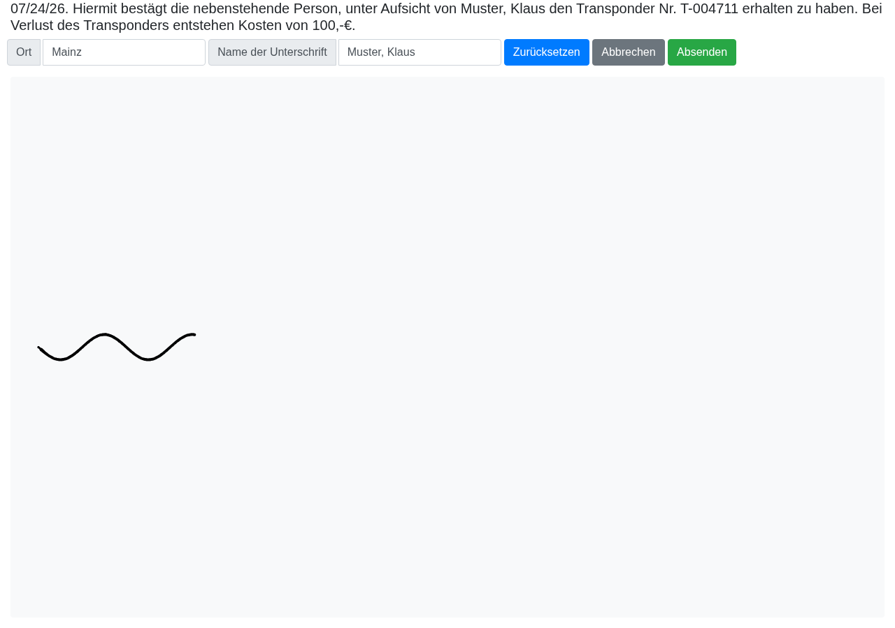
Empfangsbestätigung per Unterschrift

5.4 Abschluss
Nach der Unterschrift ist der Antrag abgeschlossen. Die Antrag- Details zeigen den Status “abgeschlossen”, die vergebene Seriennummer und alle getroffenen Entscheidungen.
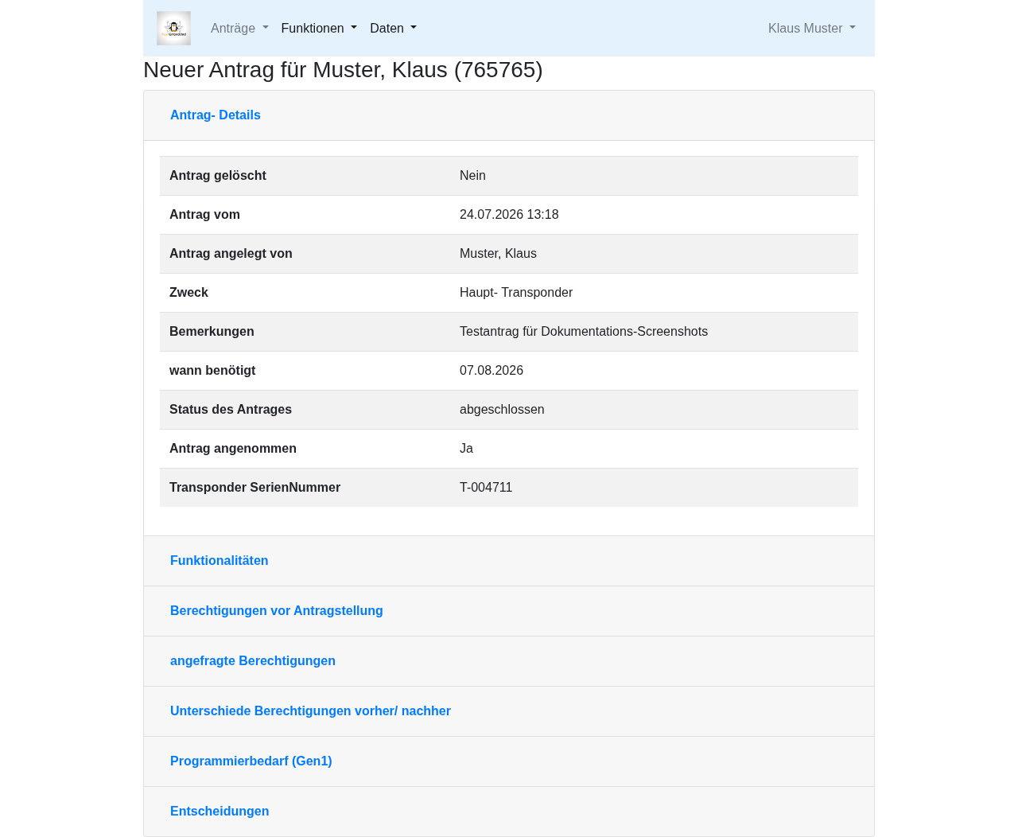
Abgeschlossener Antrag
Der Transponder erscheint nun beim Mitarbeiter unter “Daten” => “Transponder” (siehe meine Daten).

6. Anträge verwalten

6.1 Antrags- Übersicht
Über die Menüleiste “Anträge” => “Übersicht” gelangen Sie zu einer Liste aller Anträge, die Sie sehen dürfen. Als normaler Mitarbeiter sind das die eigenen Anträge, als Vorgesetzter oder Türeigner zusätzlich die Anträge, über die Sie entscheiden.
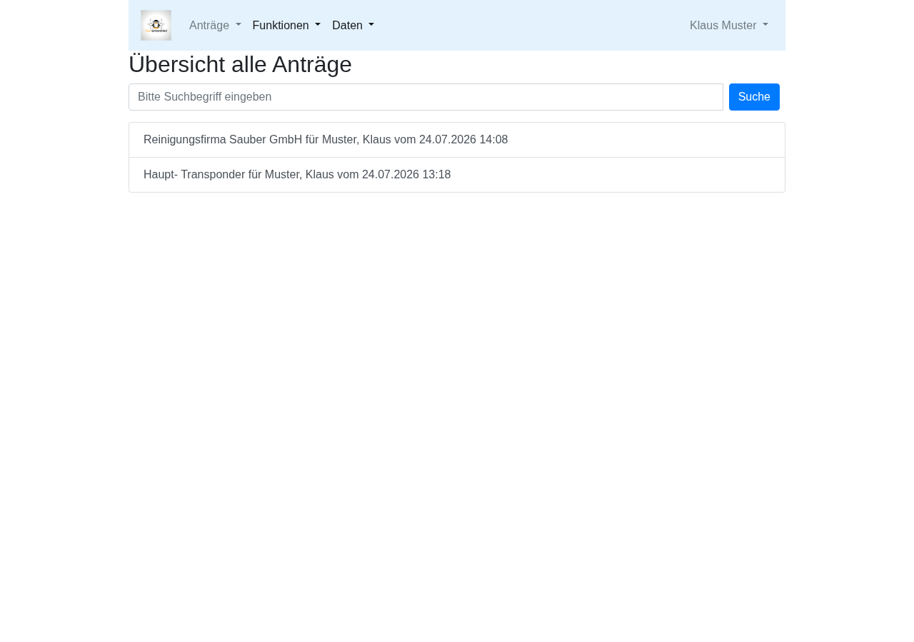
Antrags- Übersicht
Über das Suchfeld kann die Liste nach Antragsteller oder Zweck durchsucht werden. Ein Klick auf einen Eintrag öffnet die Antrag- Details.

6.2 Antrag- Details
Diese Seite zeigt alle Informationen zu einem Antrag in aufklappbaren Abschnitten:
- Antrag- Details: Wer hat den Antrag wann angelegt, Zweck, Bemerkungen, wann der Transponder benötigt wird, der aktuelle Status im Genehmigungsprozess und (sobald zugewiesen) die Transponder- Seriennummer.
- Funktionalitäten: Ob Bezahl- und/ oder Zeitabrechnungsfunktion beantragt wurden.
- Berechtigungen vor Antragstellung: Türen/ Türgruppen, zu denen vor diesem Antrag bereits Zutritt bestand.
- angefragte Berechtigungen: Türen/ Türgruppen, die mit diesem Antrag beantragt werden.
- Unterschiede Berechtigungen vorher/ nachher: Was kommt hinzu, was fällt weg.
- Programmierbedarf: Welche Türschlösser umprogrammiert werden müssen.
- Entscheidungen: Bereits abgegebene Entscheidungen der Genehmiger mit Bemerkungen.
- Meine Entscheidung über den Antrag: Erscheint nur, wenn Sie aktuell über den Antrag entscheiden dürfen; ebenso erscheinen hier die Formulare der Transponder- Ausgabe, wenn Sie Transponderverantwortlicher sind.

6.3 Anträge mit offenen Erledigungen
Für Genehmiger und Transponderverantwortliche gibt es zusätzlich eine Ansicht der Anträge, bei denen eine Erledigung aussteht — erreichbar über die Verweise auf dem Start- Bildschirm.
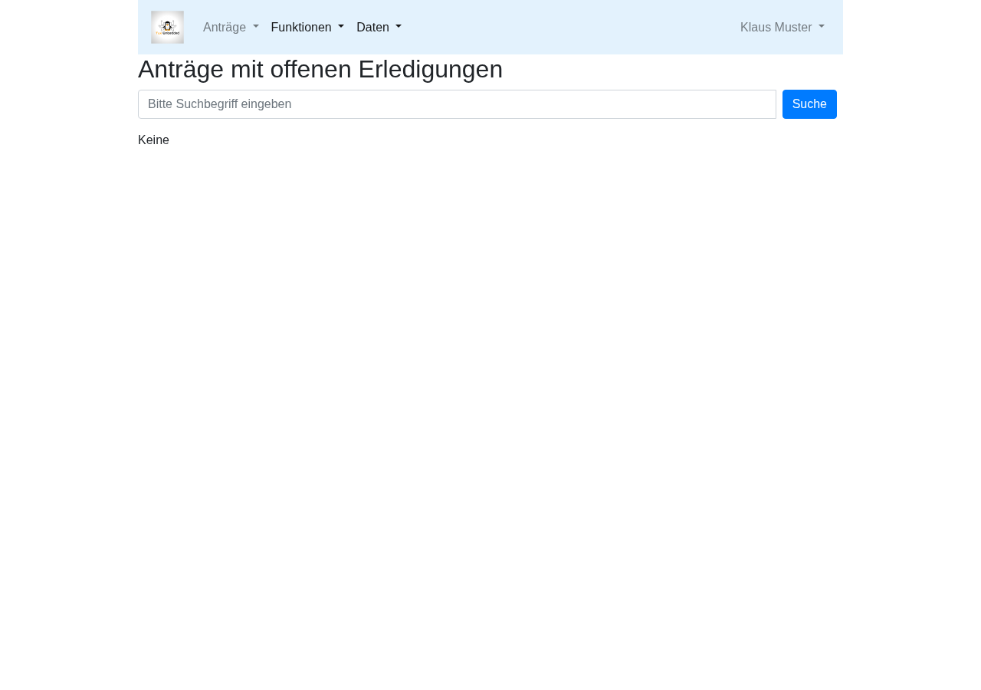
Anträge mit offenen Erledigungen

6.4 Antrag widerrufen
Ein noch offener Antrag kann vom Antragsteller widerrufen (storniert) werden, solange er den Genehmigungsprozess noch nicht abgeschlossen hat. Über die Menüleiste “Anträge” => “Antrag widerrufen” gelangen Sie zu dieser Funktion.
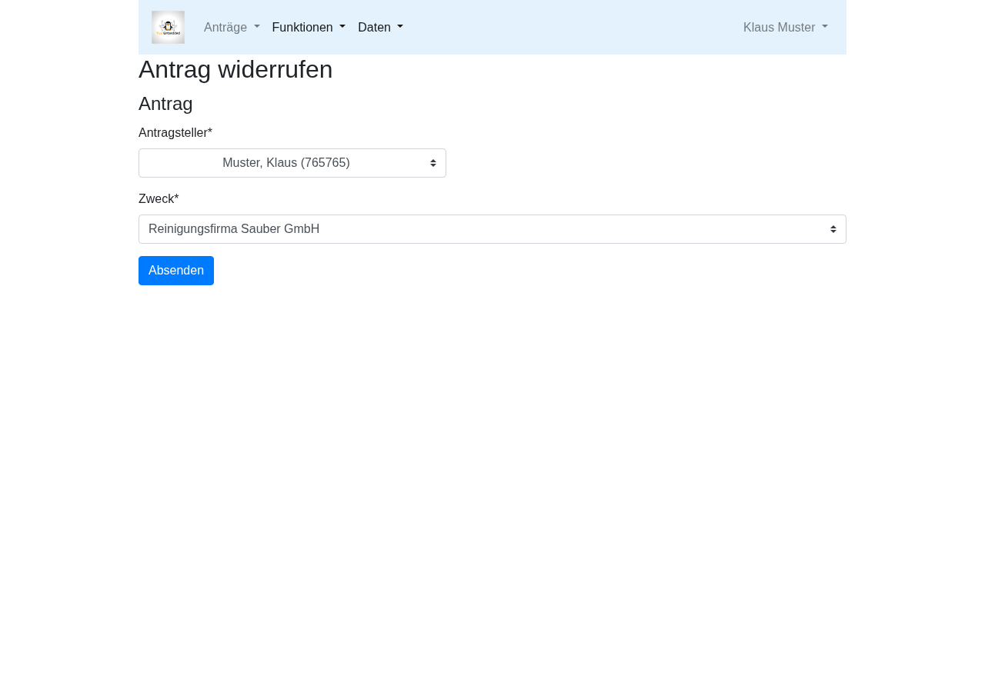
Antrag widerrufen
Unter Zweck werden alle eigenen offenen Anträge angeboten. Benutzer mit den entsprechenden Benutzerrechten können auch den Antragsteller wechseln und Anträge anderer Mitarbeiter widerrufen. Nach dem Absenden wird der Antrag geschlossen und die Genehmiger werden per E-Mail informiert.

7. Meine Daten
Unter dem Menüpunkt “Daten” finden Sie Ansichten über Ihre eigenen Daten.

7.1 Transponder
Liste aller Transponder, die Ihnen zugeordnet sind, mit Seriennummer und Zweck.
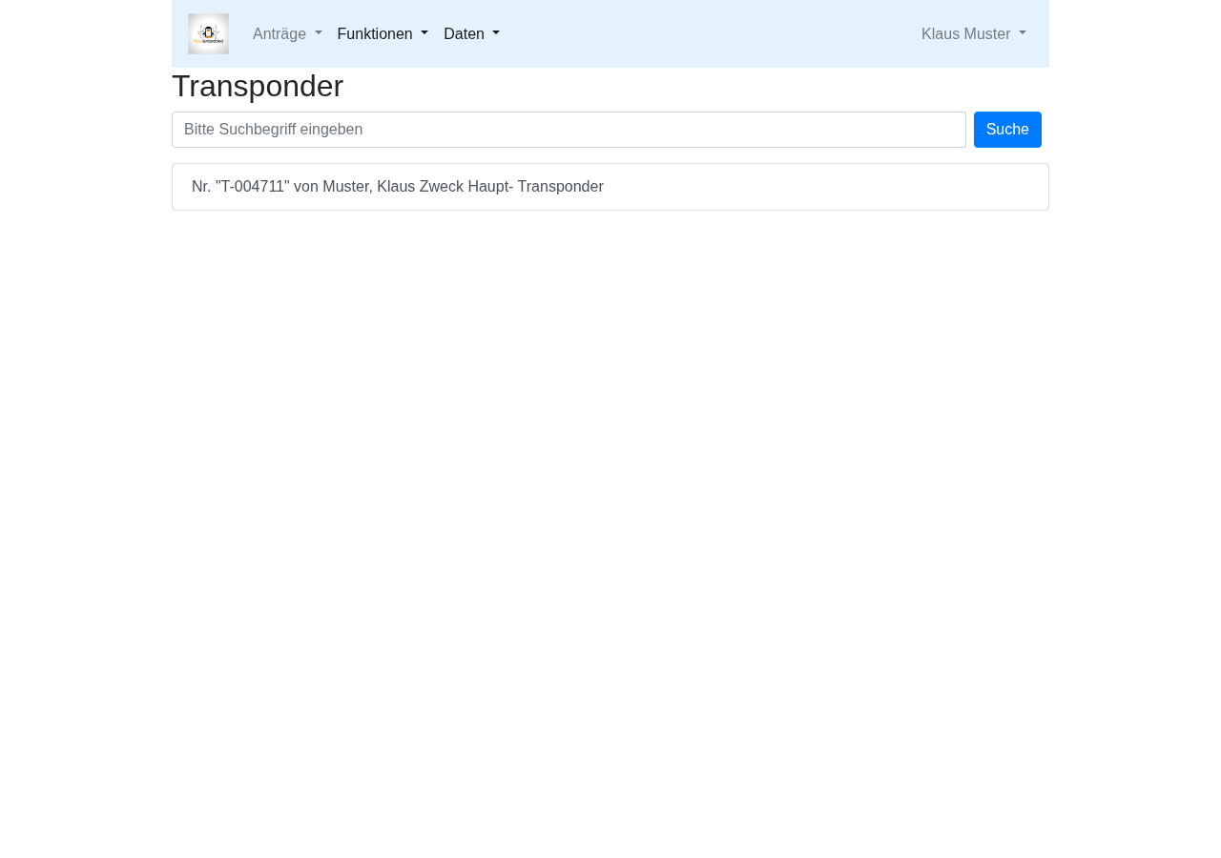
Eigene Transponder
Die Detail- Ansicht eines Transponders zeigt dessen Berechtigungen. Außerdem können Sie dort einen Transponder als verloren melden; der Verlust wird per Unterschrift bestätigt und die Transponderverantwortlichen werden informiert, damit der Transponder gesperrt wird.
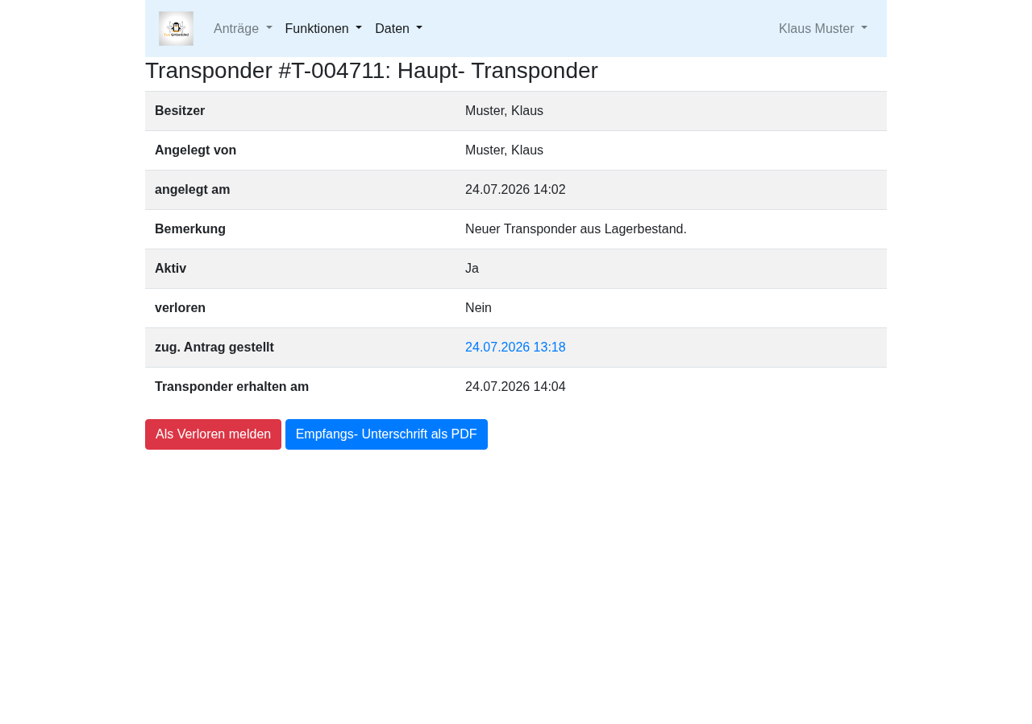
Transponder- Detail- Ansicht

7.2 Meine Zugehörigkeiten
Zeigt Ihre Abteilung, Ihre Teams und Personenkreise sowie Ihre Rollen (Entscheider, Türeigner, Eingabeunterstützer).
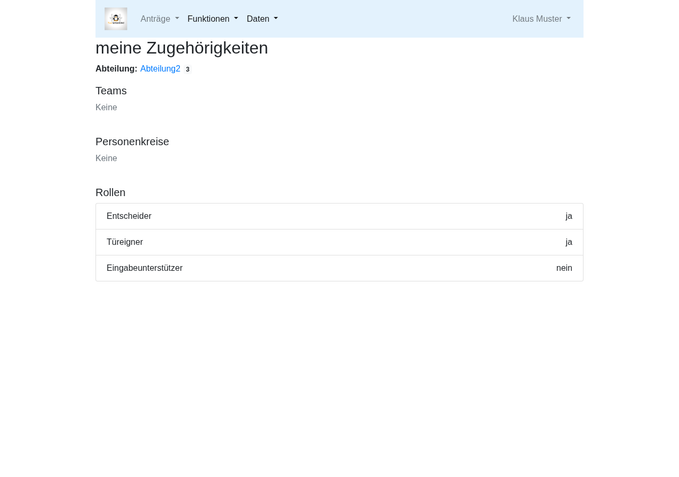
Meine Zugehörigkeiten

7.3 Meine Türen
Nur für Türeigner sichtbar: Liste der Türen, die Ihrer Abteilung gehören.
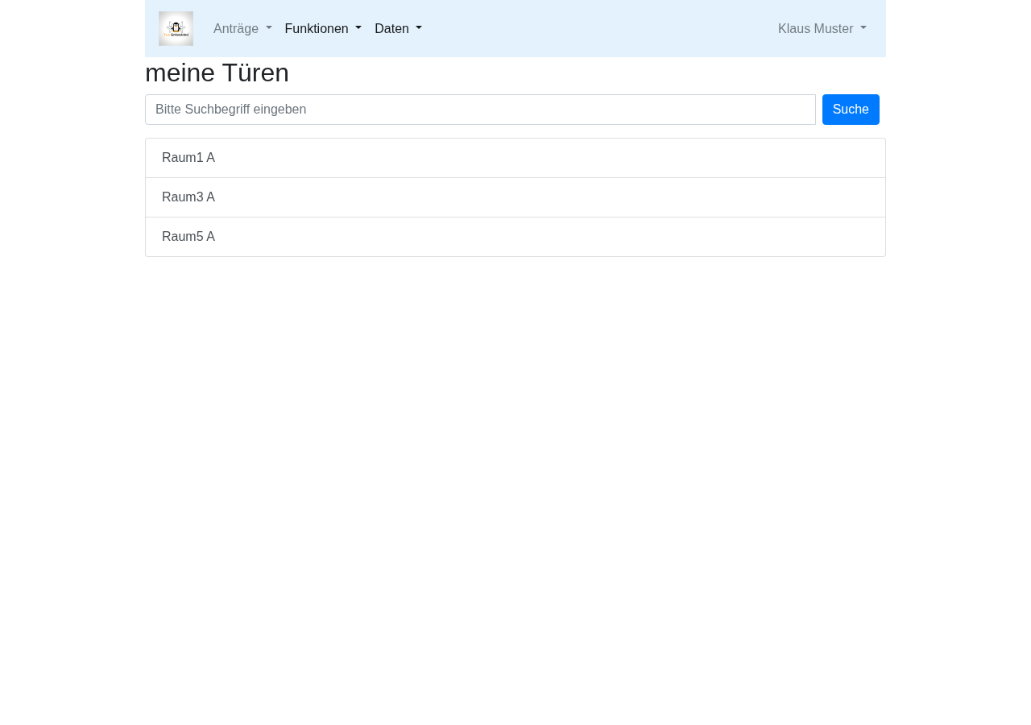
Türen der eigenen Abteilung
Die Detail- Ansicht einer Tür zeigt, welche Mitarbeiter Zutritt haben. Einzelnen Mitarbeitern kann hier die Berechtigung direkt entzogen werden.
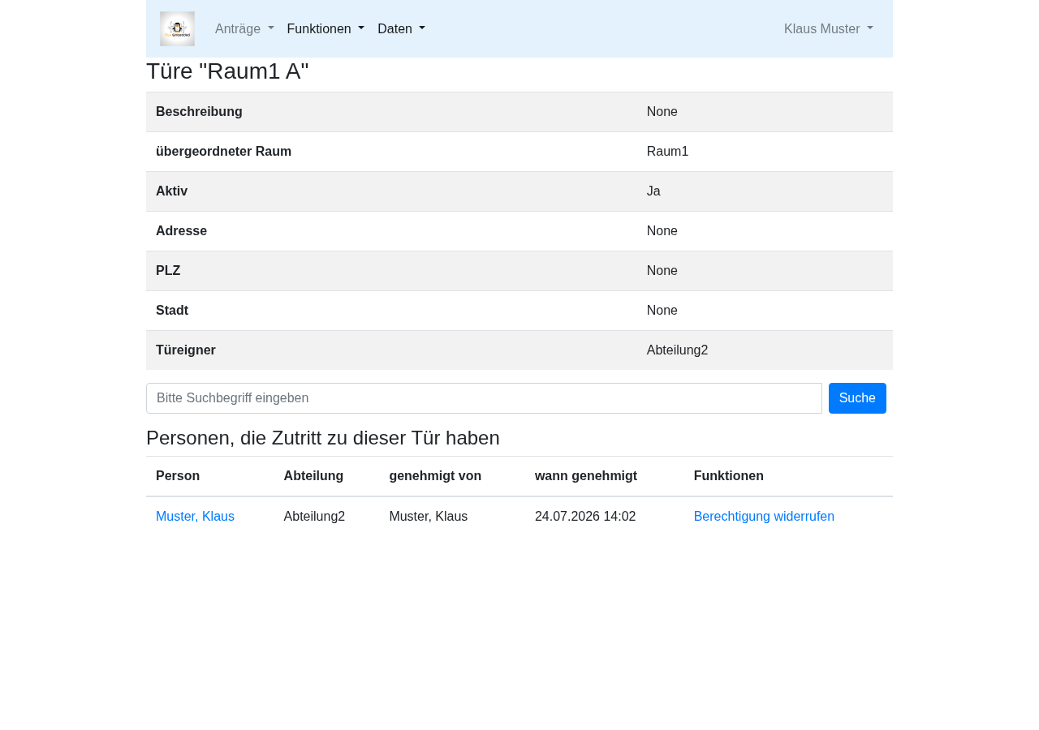
Tür- Detail- Ansicht mit berechtigten Mitarbeitern

8. Einrichtung
Um die Web- App in Betrieb zu nehmen, müssen die folgenden Daten eingerichtet werden. Dafür wird teilweise die Admin- Oberfläche benutzt.

8.1 Admin- Oberfläche
Diese Seite dient dazu, gewisse Aspekte der Web- App zu konfigurieren und Daten zu verändern. Sie wird aufgerufen, indem man im Menü oben auf “Funktionen” => “Admin- Oberfläche” geht (nur für Administratoren sichtbar).
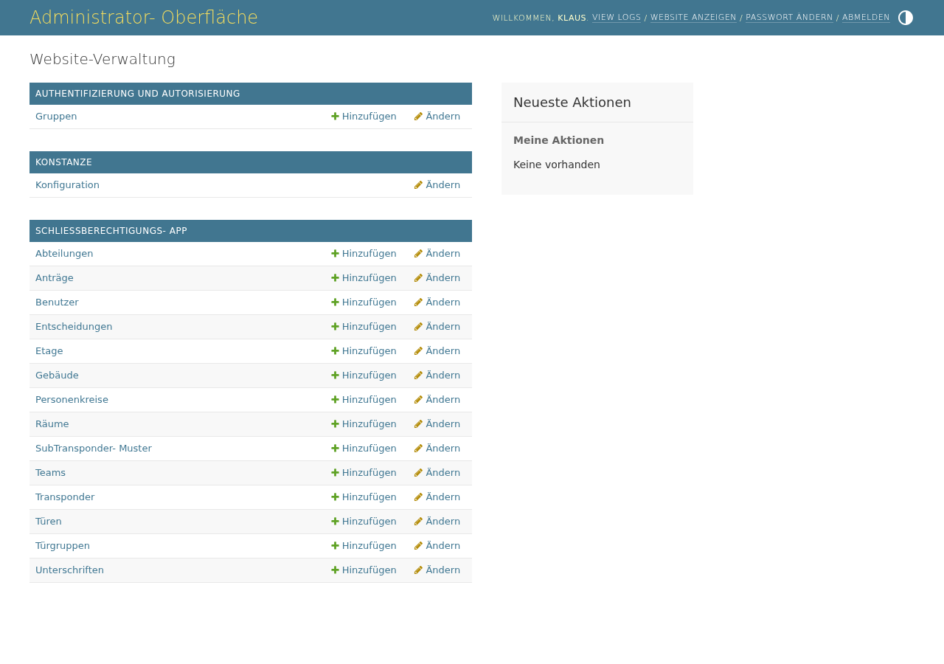
Admin- Oberfläche
Hier werden u.a. Abteilungen, Benutzer, Gruppen, Gebäude, Etagen, Räume, Türen, Türgruppen, Teams, Personenkreise, Transponder und Anträge verwaltet. Über “View Logs” oben rechts können Administratoren die Protokolle der Web- App einsehen.

8.2 Türliste importieren
Türen aus Ihrem Bestand müssen aus SmartXChange exportiert und in der Web- App importiert werden. Der Import erfolgt über die Menüleiste “Daten” => “Daten importieren” (nur für Administratoren sichtbar).
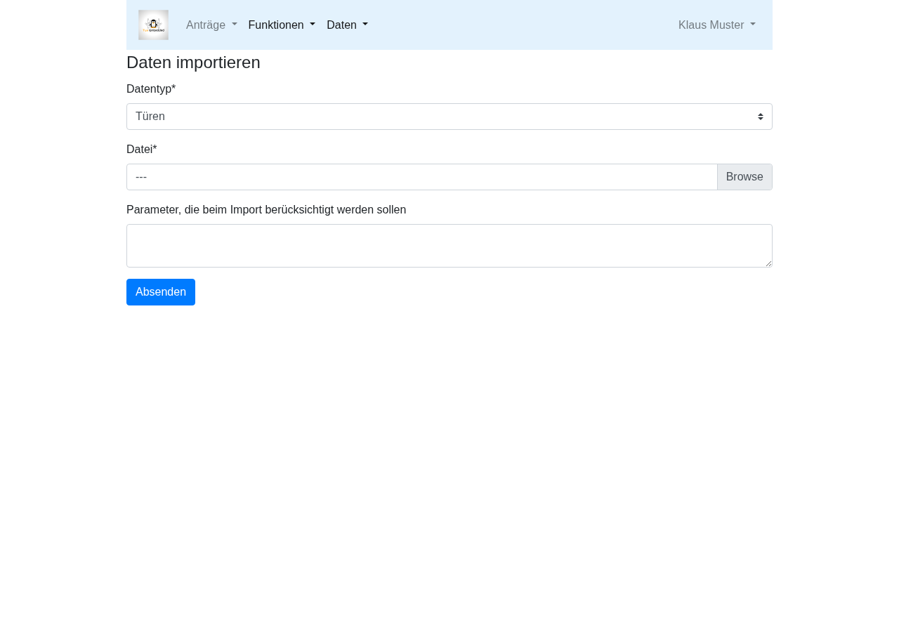
Daten importieren
Unter Datentyp wird “Türen” ausgewählt, danach die Export- Datei aus SmartXChange angegeben. Über den gleichen Dialog können auch weitere Datentypen importiert werden.

8.3 Sicherheits- Level der Türen
Das Sicherheits- Level einer Tür wird in der Admin- Oberfläche unter “Türen” im Formular der jeweiligen Tür eingestellt. Neue Türen haben das Level 0 (nicht sicherheitsrelevant). Sobald ein Wert größer 0 eingetragen ist, müssen die Transponderverantwortlichen Anträge auf diese Tür zusätzlich genehmigen.

8.4 Benutzer und Abteilungen
Diese Daten kommen typischerweise aus dem LDAP- Verzeichnis Ihres Unternehmens (z.B. Active Directory). Es speichert Namen der Mitarbeiter, Name der Abteilung und Passwort; die Anmeldung an der Web- App erfolgt damit. Beim Import werden die Mitarbeiter automatisch ihren Abteilungen zugeordnet.
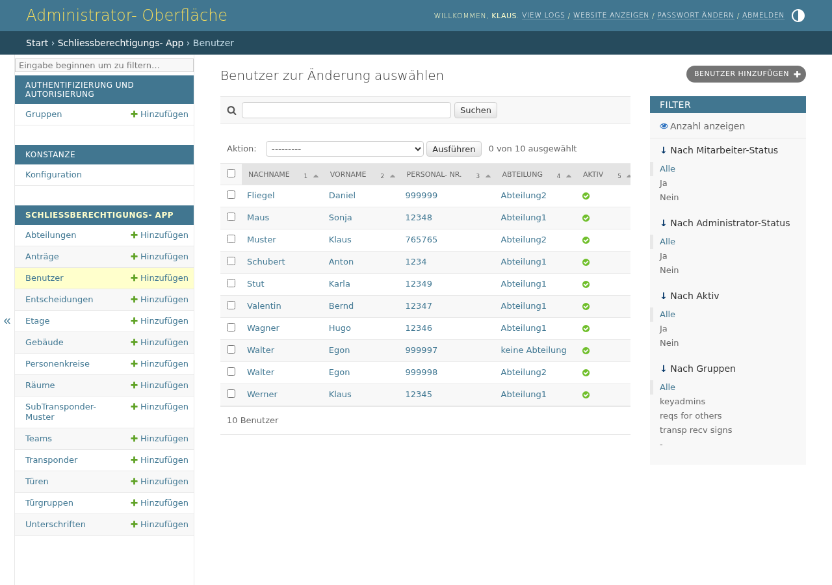
Benutzer- Verwaltung in der Admin- Oberfläche
Je Abteilung werden anschließend die Rollen besetzt: Entscheider, Türeigner und Eingabeunterstützer. Dies geschieht im Abteilungs- Formular der Admin- Oberfläche.
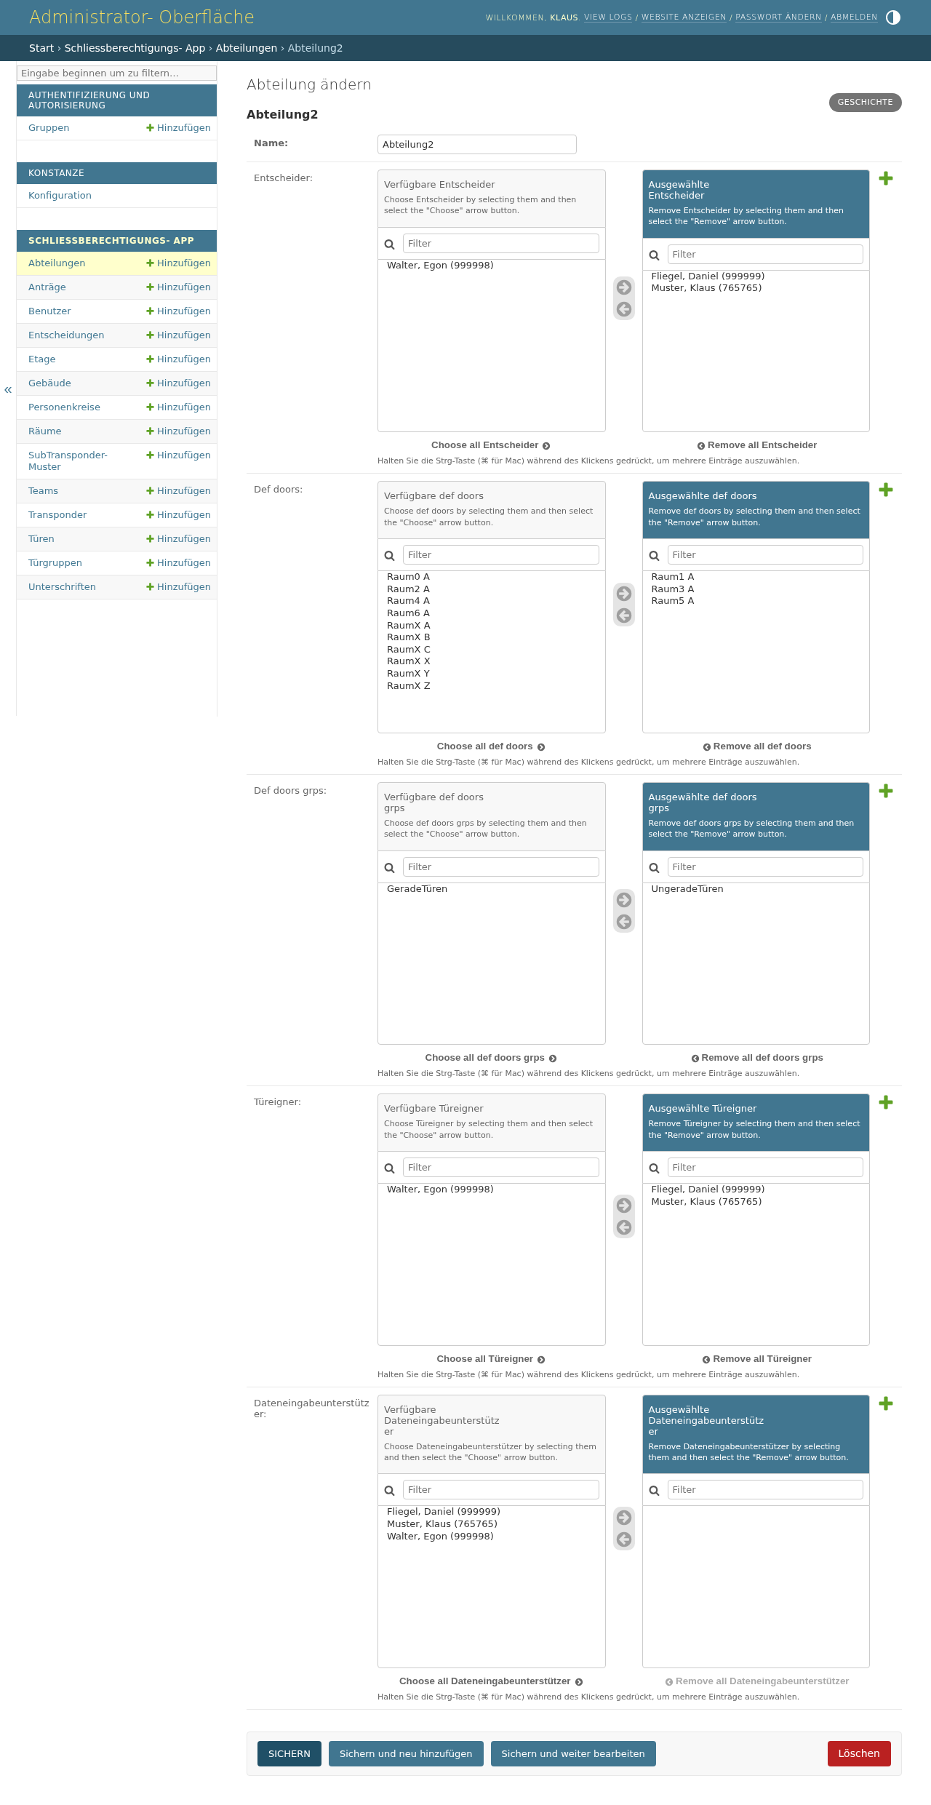
Abteilung mit Rollen- Auswahl

8.5 Benutzergruppen
Unter “Gruppen” finden sich die besonderen Benutzergruppen keyadmins, “reqs for others” und “transp recv signs”. Diese sollten nicht verändert oder gelöscht werden; lediglich die Mitgliedschaften werden beim jeweiligen Benutzer gepflegt.
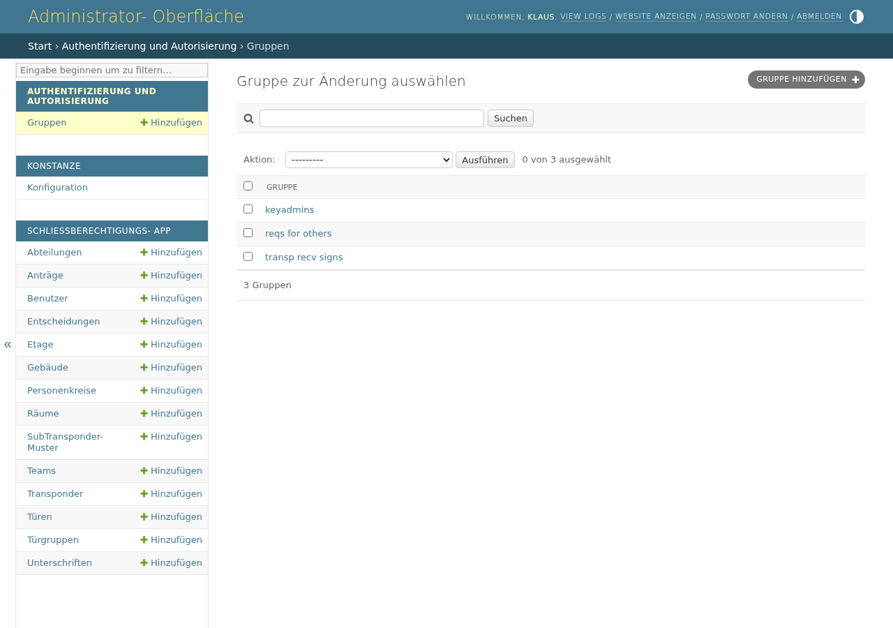
Benutzergruppen

8.6 Türgruppen
Eine neue Türgruppe muss in der Admin- Oberfläche angelegt werden (“Türgruppen” => “Türgruppe hinzufügen”).
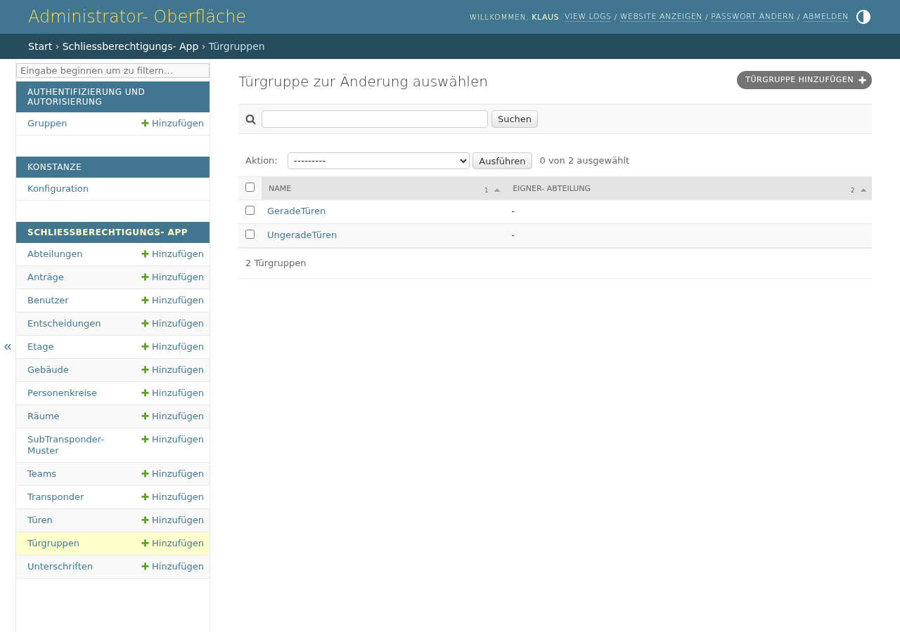
Türgruppen- Verwaltung in der Admin- Oberfläche
Welche Türen zu einer Türgruppe gehören, wird danach über die Menüleiste “Daten” => “Türgruppen” eingestellt (sichtbar für Vorgesetzte/ Eingabeunterstützer/ Administratoren): Oben wird die Türgruppe ausgewählt, darunter werden die zugehörigen Türen im Türbaum angehakt.
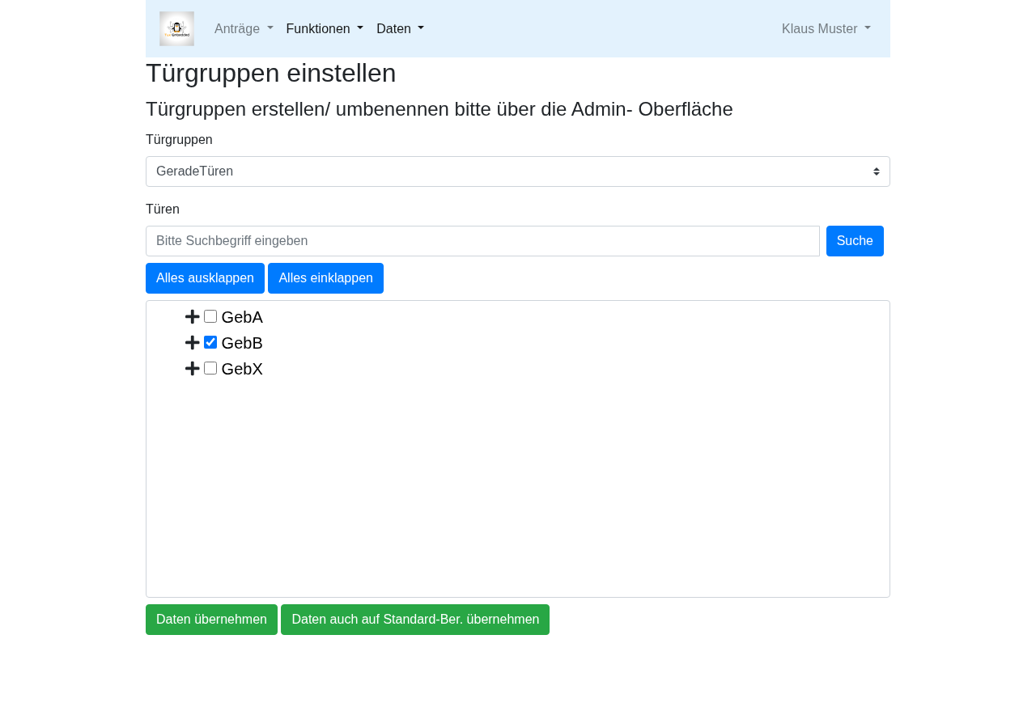
Türgruppen einstellen

8.7 Standard- Berechtigungen einstellen
Die Standard- Berechtigungen je Abteilung, Team oder Personenkreis werden über die Menüleiste “Daten” => “Standard- Berechtigungen einstellen” gepflegt. Die Maske besteht im oberen Teil aus einer Auswahl der jeweiligen Gruppe; im unteren Bereich werden Türgruppen und Türen ausgewählt, ähnlich wie bei einem neuen Antrag.
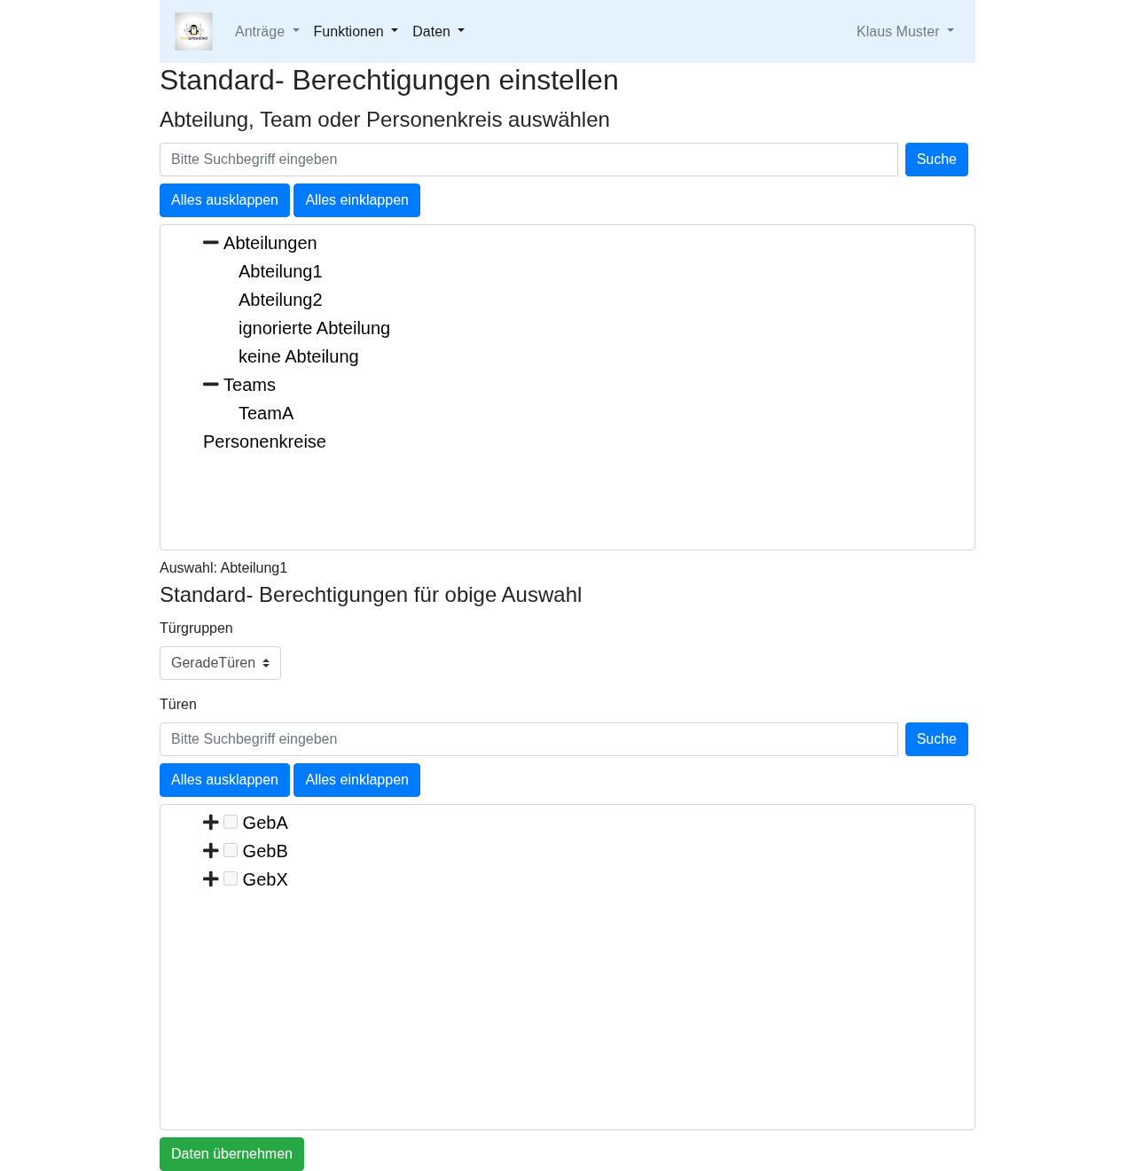
Standard- Berechtigungen einstellen

9. Verwaltungs- Funktionen
Das Menü “Funktionen” bietet Administratoren weitere Werkzeuge für den laufenden Betrieb.

9.1 Unterschiede Standard- und Einzel- Berechtigungen
Analysiert, wo die tatsächlichen Berechtigungen von Mitarbeitern von den Standard- Berechtigungen ihrer Abteilung/ Teams/ Personenkreise abweichen, und erlaubt es, neue Standard- Berechtigungen auf bestehende Transponder anzuwenden.
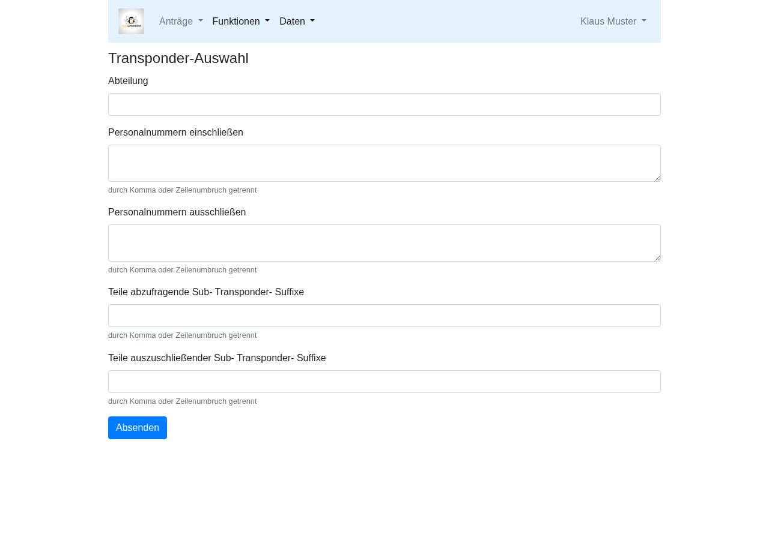
Unterschiede Standard- und Einzel- Berechtigungen

9.2 Alle Abteilungs- Daten löschen
Löscht sämtliche Daten einer Abteilung (z.B. nach einer Umstrukturierung). Vor dem Löschen wird eine Bestätigung verlangt.
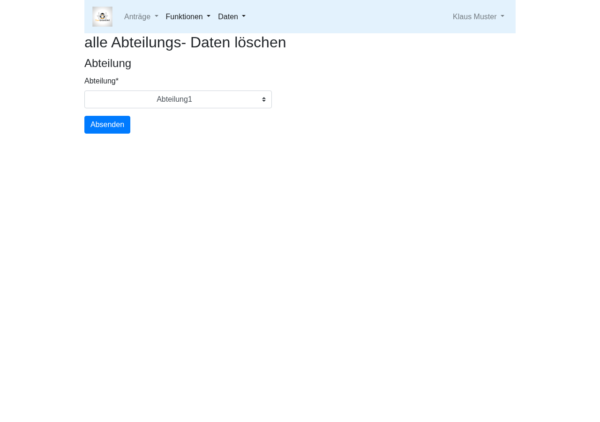
Abteilungs- Daten löschen

9.3 Neue Türgruppen anwenden
Wurde eine Türgruppe neu angelegt oder verändert, können die daraus resultierenden Berechtigungen hiermit auf die betroffenen Transponder übertragen (propagiert) werden.
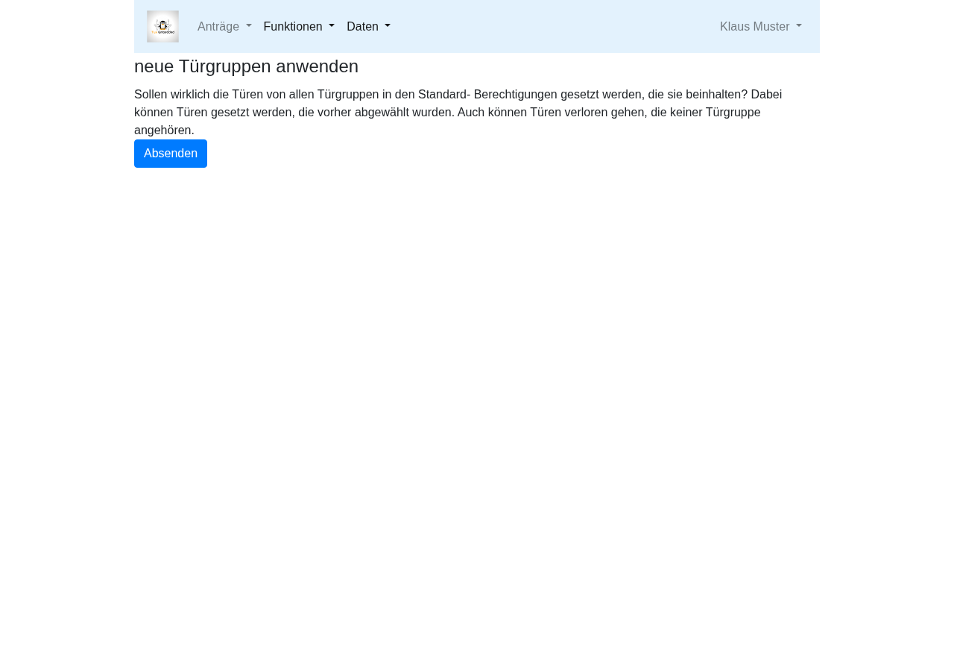
Neue Türgruppen anwenden

9.4 SmartXChange Exportverzeichnis
Zeigt die .CSV- Dateien, die für den Import in SmartXChange erzeugt wurden. Durchgelaufene Anträge werden als Dateien für neue bzw. zu entfernende Berechtigungen exportiert, so dass die LSM- Datenbank automatisch aktualisiert wird.
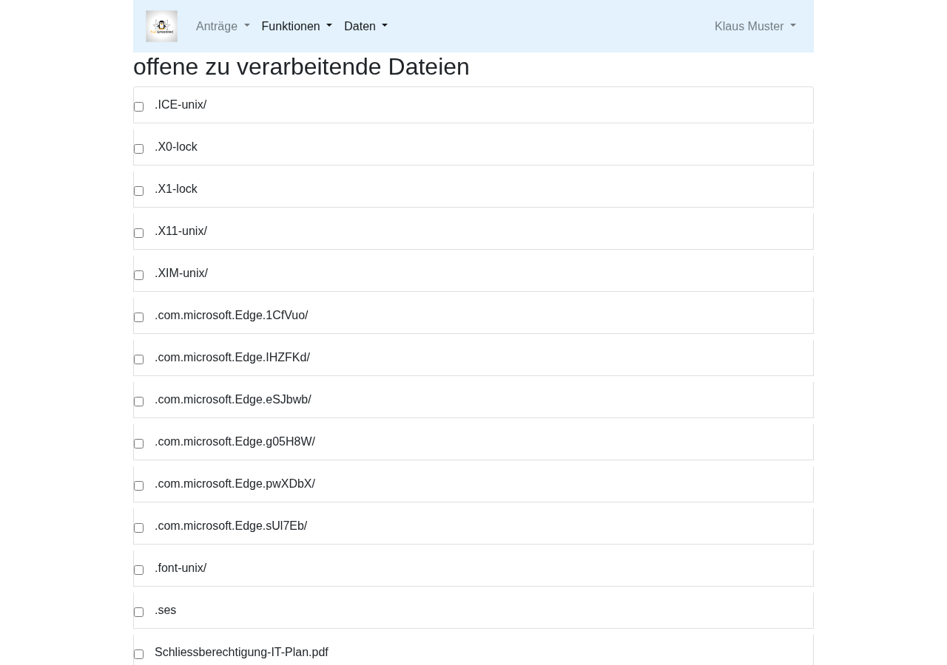
SmartXChange Exportverzeichnis

9.5 Sämtlichen Programmierbedarf erledigen
Markiert alle offenen Türschloss- Programmierungen als erledigt — z.B. nachdem eine Sammel- Programmierung über das Schließsystem durchgeführt wurde.
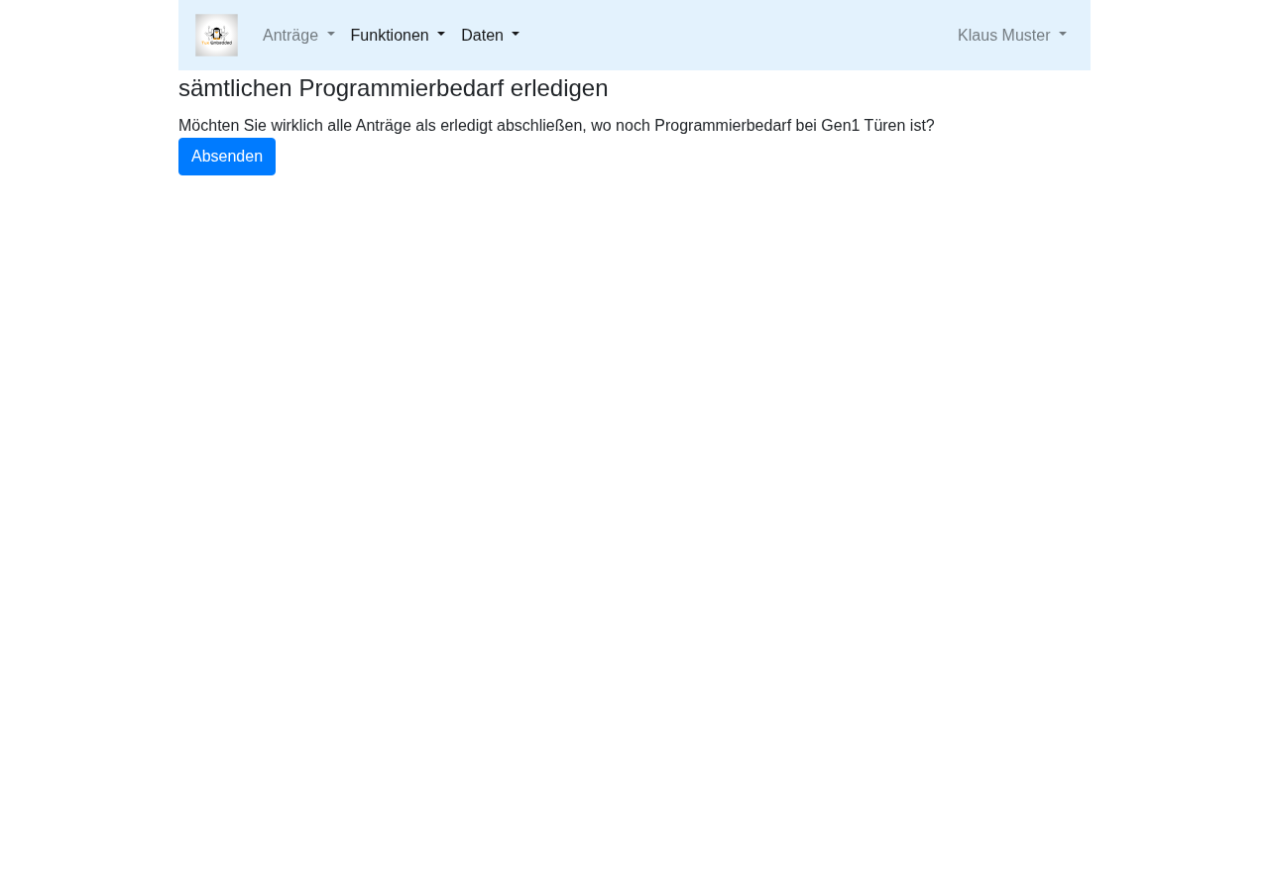
Sämtlichen Programmierbedarf erledigen

9.6 Software- Version
Zeigt die eingesetzte Version der Web- App an. Dieser Menüpunkt ist für alle Benutzer sichtbar.
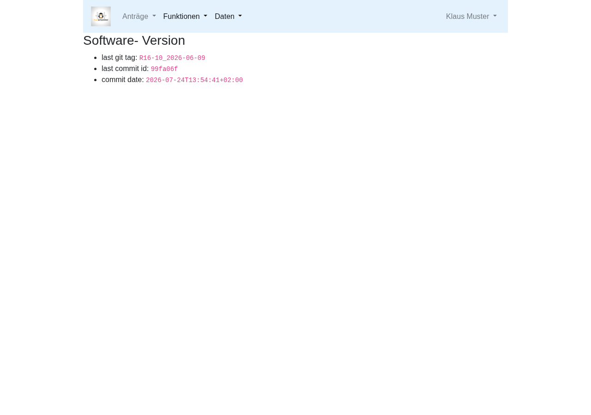
Software- Version

Schlagwortverzeichnis
Schlagwort | Beschreibung
Änderungsantrag | Antrag auf einen Bestands- Transponder; verändert dessen Berechtigungen
Admin- Oberfläche | Admin-/ Verwaltungs- Seite für Administratoren
Bestands- Transponder | Bereits vorhandener Haupt- oder Sub- Transponder eines Mitarbeiters
Eingabeunterstützer | Mitarbeiter, die Daten ihrer Abteilung pflegen dürfen (Türgruppen, Standard- Berechtigungen)
Empfangsbestätigung | Unterschrift des Mitarbeiters bei Abholung eines neuen Transponders
Entscheider | Vorgesetzter/ stellvertretender Vorgesetzter einer Abteilung, genehmigt Anträge seiner Mitarbeiter
Genehmigungsprozess | Schritte, die ein Antrag von der Einreichung bis zur Abholung durchläuft
Haupt- Transponder | Transponder eines Mitarbeiters für die tägliche Arbeit; erhält die Standard- Berechtigungen
keyadmins | Benutzergruppe der Transponderverantwortlichen
Personenkreis | Abteilungsübergreifende Gruppe von Mitarbeitern (z.B. Rufbereitschaft)
Sicherheits- Level | Einstufung einer Tür; bei einem Wert größer 0 müssen die Transponderverantwortlichen Anträge auf diese Tür zusätzlich genehmigen
Standard- Berechtigungen | Menge von Tür- Berechtigungen, die neue Mitarbeiter einer Abteilung/ Team oder Personenkreis erhalten
Sub- Transponder | Weiterer Transponder eines Mitarbeiters für einen besonderen Zweck, z.B. für externe Firmen
Team | Untergruppe einer Abteilung
Transponderverantwortliche | Mitglieder der Gruppe keyadmins; genehmigen Türen mit Sicherheits- Level, weisen Seriennummern zu und programmieren Türschlösser
Türeigner | Mitarbeiter einer Abteilung, denen die Verwaltung der Türen der Abteilung anvertraut ist
Türgruppen | Eine Menge von Türen, die bspw. einem Aufgabenbereich dient (z.B. Rufbereitschaft)
Türliste | Aus SmartXChange importierter Bestand aller Türen
Verlustmeldung | Meldung eines verlorenen Transponders, damit dieser gesperrt wird
Zweck | Beschreibt bei einem Sub- Transponder nachvollziehbar, wofür dieser verwendet wird

